教育部 112 年補助屏東大學精進師資素質及特色發展

設置國語文領域（小學組）教學研究中心計畫
專業發展社群第七次會議
會議時間及地點 |   線上
會議成員 | 屏東大學 張瑞菊助理教授 | 屏東大學 王俊傑助理教授
 | 臺中教育大學 楊裕貿副教授 | 臺中教育大學 高敬堯助理教授
 | 臺南大學 林登順教授 | 臺南大學 陳光明副教授
 | 臺東大學 許秀霞教授 | 屏大附小研究處黃碧智主任
 | 屏東市忠孝國小陳怡穎老師 | 屏東市仁愛國小黃偉菖老師
 | 屏東縣豐田國小鄭采玉老師 | 高雄市林園國小林彥佑老師
 | 高雄市龍華國小趙浚雅老師
會議錄影 | 李亞芳
會議記錄 | 李亞芳

會議內容 | 會議記錄
第六次  會議紀錄檢閱 | 無頇修正
數位化教材和專書出版討論、113-114年計畫擬定 | - 112年國語文教學增能課程全勤師資生的獎勵將於近日寄出：  - 五天的研習證明  - 刻上名字的隨身碟（512GB，單價976元）  - 彥佑老師兩本著作：  - 字遊字在的語文課  - 翻轉思考—有趣的成語遊戲  - 瑞菊老師勉勵：感謝同學的踴躍參與，感謝各位老師在112年7月參與本次課程，並用心指導每一位學生在國語文領域教學的專業素養的培養，對於學員在日後教師甄試以及未來擔任教師，能夠加以發揮，嘉惠未來學子。  - 發展數位化教材教法：錄製教學影音  - 感謝秀霞老師、碧智老師及彥佑老師的協助，完成112年的拍攝：  - 碧智老師與秀霞老師  - 碧智老師說明設計理念（5分鐘）  - 碧智老師進行說課及教學（15～20分鐘）  - 秀霞老師議課（15～20分鐘）  - 屏大視藝系團隊負責，完成後將放置於CIRN網站。  - 彥佑老師  配合PPT說明融合海洋教育議題的教學活動設計（30分鐘），已自行拍攝完成。  - 費用以工讀費方式核銷  - 113～114年仍需拍攝，師長可依專書的主題、內容進行拍攝，形式及內容可由師長們自行選擇。  - 112-1學期協同教學  - 請表列方式以便後續彙整，項目包含：  - 日期、時間  - 地點（學校、大樓名稱、教室地點）  - 課程名稱（例：國民小學國語交材教法、國音及口語表達、教學實習等）  - 主題  - 是否申請差旅及住宿費  - 請於11月30日前完成教學及提出經費申請。  - 光明老師邀請碧智老師，10月20日、11月3日，進行協同教學，祥況私下研議。  瑞菊老師回應：教學實習次數不限，五次以內皆可行。鐘點費沒問題。  - 敬堯老師已完成規劃。  - 秀霞老師已完成兩場邀請。  瑞菊老師回應：住宿及差旅一併申請，於表單中可詳列。  - 112-1學期臨床教學  - 請表列以便彙整，項目包含：  - 日期、時間  - 地點（學校、大樓名稱、教室地點）  - 教學對象（例：幾年級）  - 課程名稱（例：口語表達、書法、寫作等）  - 主題  - 請於11月30日前完成教學及提出經費申請  - 本年度需進行完整核銷作業，在12/15以前完成全體計畫核銷。  - 目前師長皆無意願參與臨床教學。  - 瑞菊老師有意願進行臨床教學，預計112-2進行。  - 於CIRN網站建立國小國語文人才資料庫  - 9月15日，已由琦元、俊傑老師完成線上研習。  - 建立國小國語文人才資料庫：敬請各位師長推薦，具國小國語文教學方面有專業素養者，無論是實物教學或師資培育等人才，於10月10前完成建置。  - 相關學習資源、網站：請各師長推薦、提供。可以是電子化資源、網站、繪本等，形式不拘。  - 未來將上傳影片  - 專書出版  - 書名  待議。  - 方向  - 實務應用取向及教師甄試發揮 （師資生實務應用；微觀）  - 國民小學國語教材教法教學 （師培大學教師建立教學概念；巨觀理論）  - 兩者兼備  - 內容架構  - 理論和實務的聯結  - 篇章規劃  篇章規劃，師長皆無異議。  字數8000~12000  - 格式  - 實務經驗文章架構（彥佑老師）  - 字詞/形式/寫作…教學源起(故事是這樣開始的)(約400-500字)  - 課前準備—(我想教得更好)(約400-500字)  - 字詞/形式深究/寫作…經驗分享(課堂風景記錄) (約1800-2000字)  - 以某課為例 (教學步驟及策略) (約1800-2000字)可直接敘述或使用教案格式  - 自主學習策略 (孩子也能自己學) (約800-1000字)  - 師生容易迷思的小點(教學放大鏡) (約800-1000字)  - 教學省思與回饋(約1200-1500字)  - 給師培生/老師的話(約1200-1500字)  - 理論文章架構（裕貿老師）  - 裕貿老師參考架構進行編排，如：寫字教學基本目標及理念、教學內容及方法、教學設計等。呈現目前課綱中的學習表現、學習內容等大項目。  教學理念：學習表現及學習內容  較學理論：寫作教學理論、  教材編選：可參考教材綱要  教學方法  教學評量  (裕貿老師架構框架)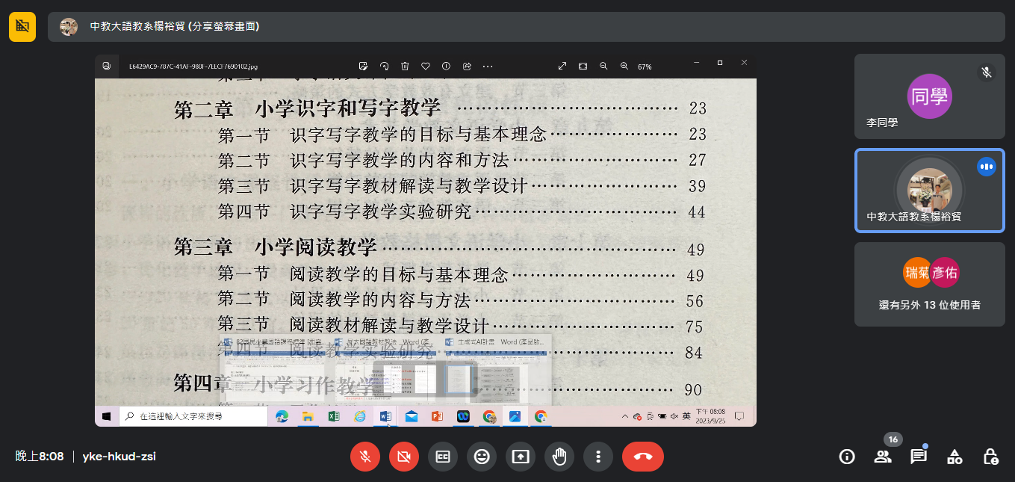  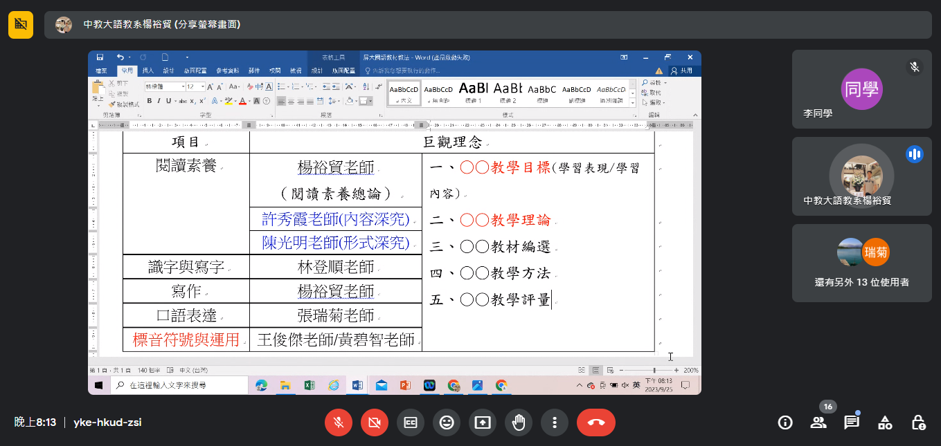  (裕貿老師格式框架)  - 秀霞老師及光明老師，可使用不同格式進行寫作。  - 作家選文不一定可使用，第一版授權給出版社，本書應用為第二版授權應用，需向出版社申請。  - 康軒出版社由裕貿老師詢問。翰林與南一由瑞菊老師詢問。  - 光明老師回應，版權不容易授權，可以學術引用的方式，引用不超過五行，進行編寫。  - 光明老師架構：內容表述、學習表現，按形式深究的四大項進行編寫，第四大項生字新詞的部分以「詞」編寫，因篇幅問題，簡略提及句類、句型、句式等。  - 裕貿老師，最後彙整，統一形式。瑞菊老師回應：篇章使用國字「壹」，下方項目以「一」表示。再參考其他書籍編排方式，確認後續格式。  - 師長在撰寫過程中，若有任何疑問或困難，可在公開群詢問。  - 交件日期10月31日。  - 單篇字數約8000~12000。  - 印刷出版  - 出版印刷的時間，待瑞菊老師與廠商確認  - 與出版社合作  - 與出版社合作──自費出版  經費核銷項目應該以印刷費名目進行核銷。  例如：翰蘆出版社300本、280頁；約7萬多。  - 由出版社出版  若有科技部、教育部補助計畫等，不可販賣。  - 由屏東大學出版，著作財產權歸屏東大學。人格權仍歸於師長。  - 登順院長提出，自行發行，約印刷20~30本，也可有ISBN碼。  - 登順院長推薦，天空數位出版社，網址: https://store.imcloud.tw/  - 瑞菊老師預計印刷發行約300本。  - 討論113-114年的計畫擬訂  - 強化專業社群運作  - 敬堯老師：社群在計畫中之影響力，是否給予社群能量。執行上已有成果，與教育部預期不同。強化過的社群，思考可產生的效益及影響。  - 登順院長：運作已成熟，可進一步下鄉輔導。  瑞菊老師回應：未來社群可能到實務現場，進行輔導，可以透過理念和實務至國小現場推廣與交流。  - 偉昌老師：國小端老師仍採保守態度，過去雖有社群加入，但未必可順利進行。需考慮參與成員的意願度。可與校內社群結合，校方可申請經費，社群可與之合作。  瑞菊老師回應：未來可針對國語文閱讀等社群，進行經驗分享等活動。  - 怡穎老師：  - 針對現場老師或實習生等，給予延續輔導  - 社群師長精進能力  瑞菊老師回應：未來可安排社群師長精進能力。針對現場實習生、師資生在教育實習階段，給予延續輔導。  - 浚雅老師：認同怡穎老師觀點，於師培學習課程，不一定適用於教學現場。實習生研習活動，輔導實習生應對教甄。  瑞菊老師回應：請浚雅老師提供相關研習活動相關資料，社群可提供講座給予實習生。國語文教學觀察員  - 薪火相傳：3名博士生  - 於下次開會時，再詳議。  - 敬堯老師：需再詢問。  - 光明老師：教材教法師資稀缺，因此有此建議。  - 登順院長：提供博士生工讀、兼任助理等方式。  - 俊傑老師：認同怡穎老師觀點，增強社群師長精進能力。  瑞菊老師回應：新進老師需要資深老師的教學經驗分享及傳承，社群會議時可邀請講座分享。  - 計畫亮點及考核  以上計畫建議，未來可整合對於新兩年計畫的申請，並成為計畫亮點。  八、社群會議將開到11月。
臨時動議 | 無
下次開會時間 | 10/23(一) 晚間7：30
會議相片 | 